I djeca mogu naučiti pružanje prve pomoći!

Hrvatski Crveni križ Poreč kojemu je edukacija kontinuirana djelatnost, uočava kako upravo djeca čine veliki udio u ukupnom broju slučajeva pružanja prve pomoći. Upravo zato, važno je i djecu naučiti osnovama prve pomoći kako bi bolje zaštitila sebe, ali i kako bi ovladala osnovnim koracima prve pomoći koji mogu biti od velike koristi kada se njihovi vršnjaci nađu u opasnosti ili kada se odraslima u njihovoj blizini nešto dogodi.
U želji da djeca u Dječjem vrtiću „Radost“ ovladaju osnovnim znanjima pružanja prve pomoći, Hrvatski Crveni križ Poreč i ove se godine odazvao pozivu Vrtića i tijekom veljače proveo niz edukativnih radionica za djecu.
Igor Ostojić, na način primjeren djeci, održao je radionice u svim odgojnim skupinama predškolaca centralnog i područnih vrtića. Interes djece za ovu aktivnost bio je veći od očekivanog.
Pružanjem znanja i uvježbavanjem vještina pružanja prve pomoći pomažemo u osnaživanju i otpornosti djece te istovremeno potičemo odgoj za humanost od malih nogu.

Radionice u Područnom vrtiću Vižinada
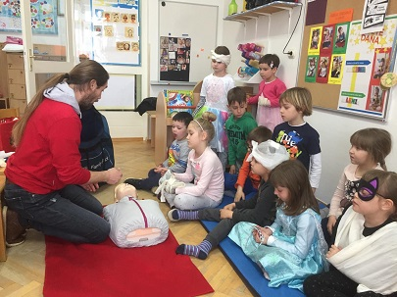
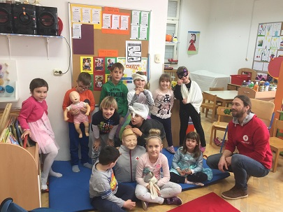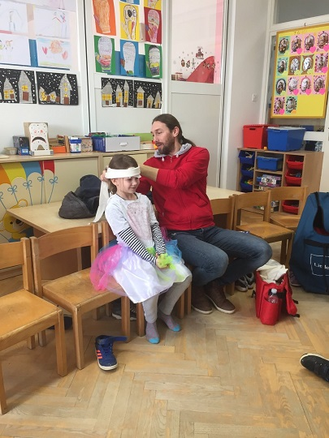
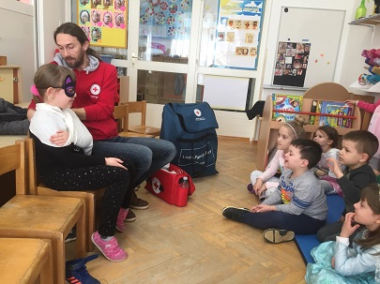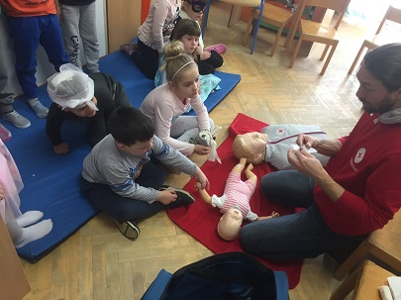
Radionica u Predškoli
